CHÚC MỪNG HỌC SINH CHU MINH ĐỨC
THỦ KHOA LỚP 9A NĂM HỌC 2019 - 2020

Người viết: Nguyễn Thị Thanh Hòa
Chu Minh Đức – tên gọi thân thương - gợi sự đặc biệt bởi em đã đỗ thủ khoa của lớp 9A trong kỳ thi vào lớp 10 năm học 2020 - 2021 với số điểm thật đáng ngưỡng mộ: Anh văn: 10 điểm, Toán: 9,75 điểm, Ngữ Văn: 8,5 điểm và đỗ vào lớp chuyên Toán trường THPT Chu Văn An, TP Hà Nội.
Nếu gặp Chu Minh Đức, có lẽ bạn sẽ thật ấn tượng với một cậu học sinh khôi ngô, mái tóc cá tính với nụ cười thường trực trên môi. Trong suốt bốn năm học tại trường THCS Ái Mộ quận Long Biên, Minh Đức luôn học tập tốt và đạt danh hiệu học sinh giỏi toàn diện với kết quả các năm học rất cao; thường xuyên đạt điểm trung bình môn cao nhất lớp, nhất khối của trường. Đức học giỏi toàn diện các môn nhưng Toán học là môn mà em yêu thích từ nhỏ. Em đã dành nhiều thời gian cho môn học này. Không chỉ học ở trên lớp, lúc ở nhà, Minh Đức luôn tự tìm tòi, nghiên cứu, luyện tập và làm những đề thi học sinh giỏi, thi chuyên. Những năm đầu cấp THCS, khi có bất kỳ kỳ thi nào về Toán học em cũng tham gia. Năm lớp 7, Minh Đức đạt giải Nhất kỳ thi giải Toán qua mạng cấp Quận. Năm lớp 9 em vinh dự là học sinh giỏi Quận môn Toán và là thành viên trong đội tuyển học sinh giỏi Toán của Quận Long Biên tham dự kỳ thi học sinh giỏi 10 môn văn hóa cấp Thành phố. Đặc biệt, mơ ước của em là được học tại trường Chu Văn An, ngôi trường có bề dày truyền thống hiếu học và mơ ước ấy của em đã thành hiện thực khi em đỗ chuyên Toán trường THPT Chu Văn An.
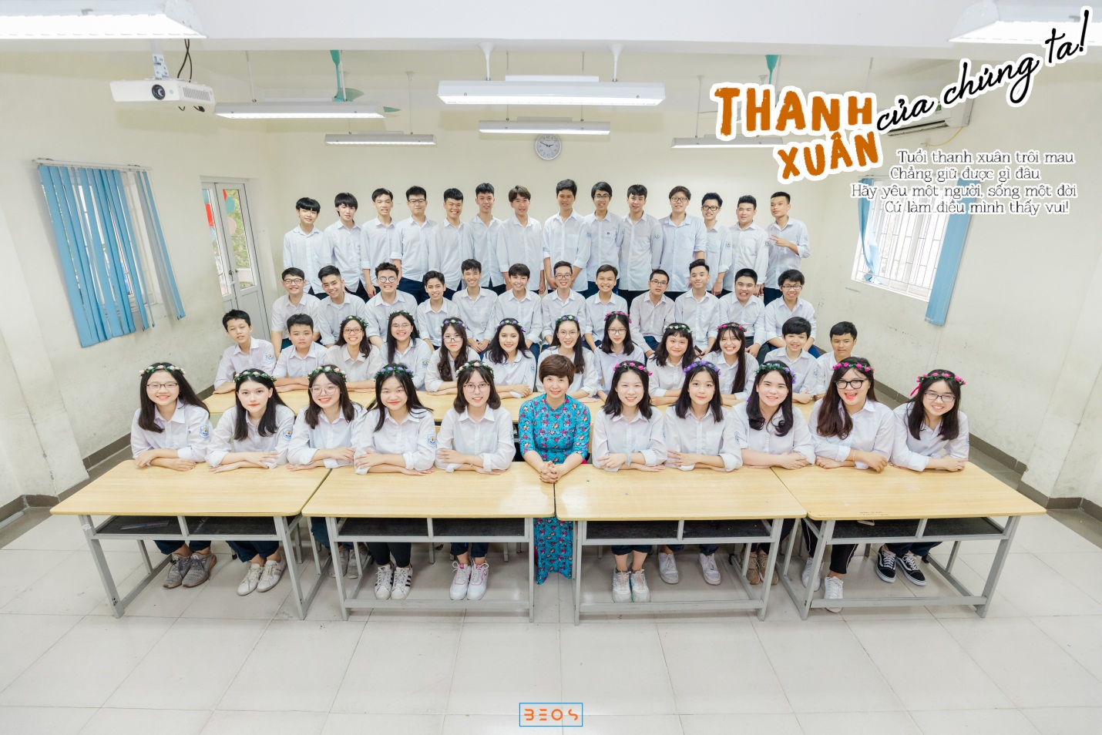
Hình ảnh cậu học trò Minh Đức chăm chỉ, luôn ghi chép cẩn thận nội dung bài giảng của thầy cô đã đọng lại sâu trong ký ức của cô giáo chủ nhiệm Nguyễn Thị Thanh Hòa và cũng là cô giáo giảng dạy bộ môn Ngữ văn của lớp. Nhớ lại những ngày ôn thi vào lớp 10, Minh Đức hăng say miệt mài học tập đã truyền ngọn lửa đam mê, có sức lan tỏa sâu rộng trong tập thể lớp 9A để rồi ngôi nhà 9A có tới 5 học sinh đỗ chuyên vào những ngôi trường như: chuyên KHTN, Chuyên ĐHSP và chuyên Chu Văn An.
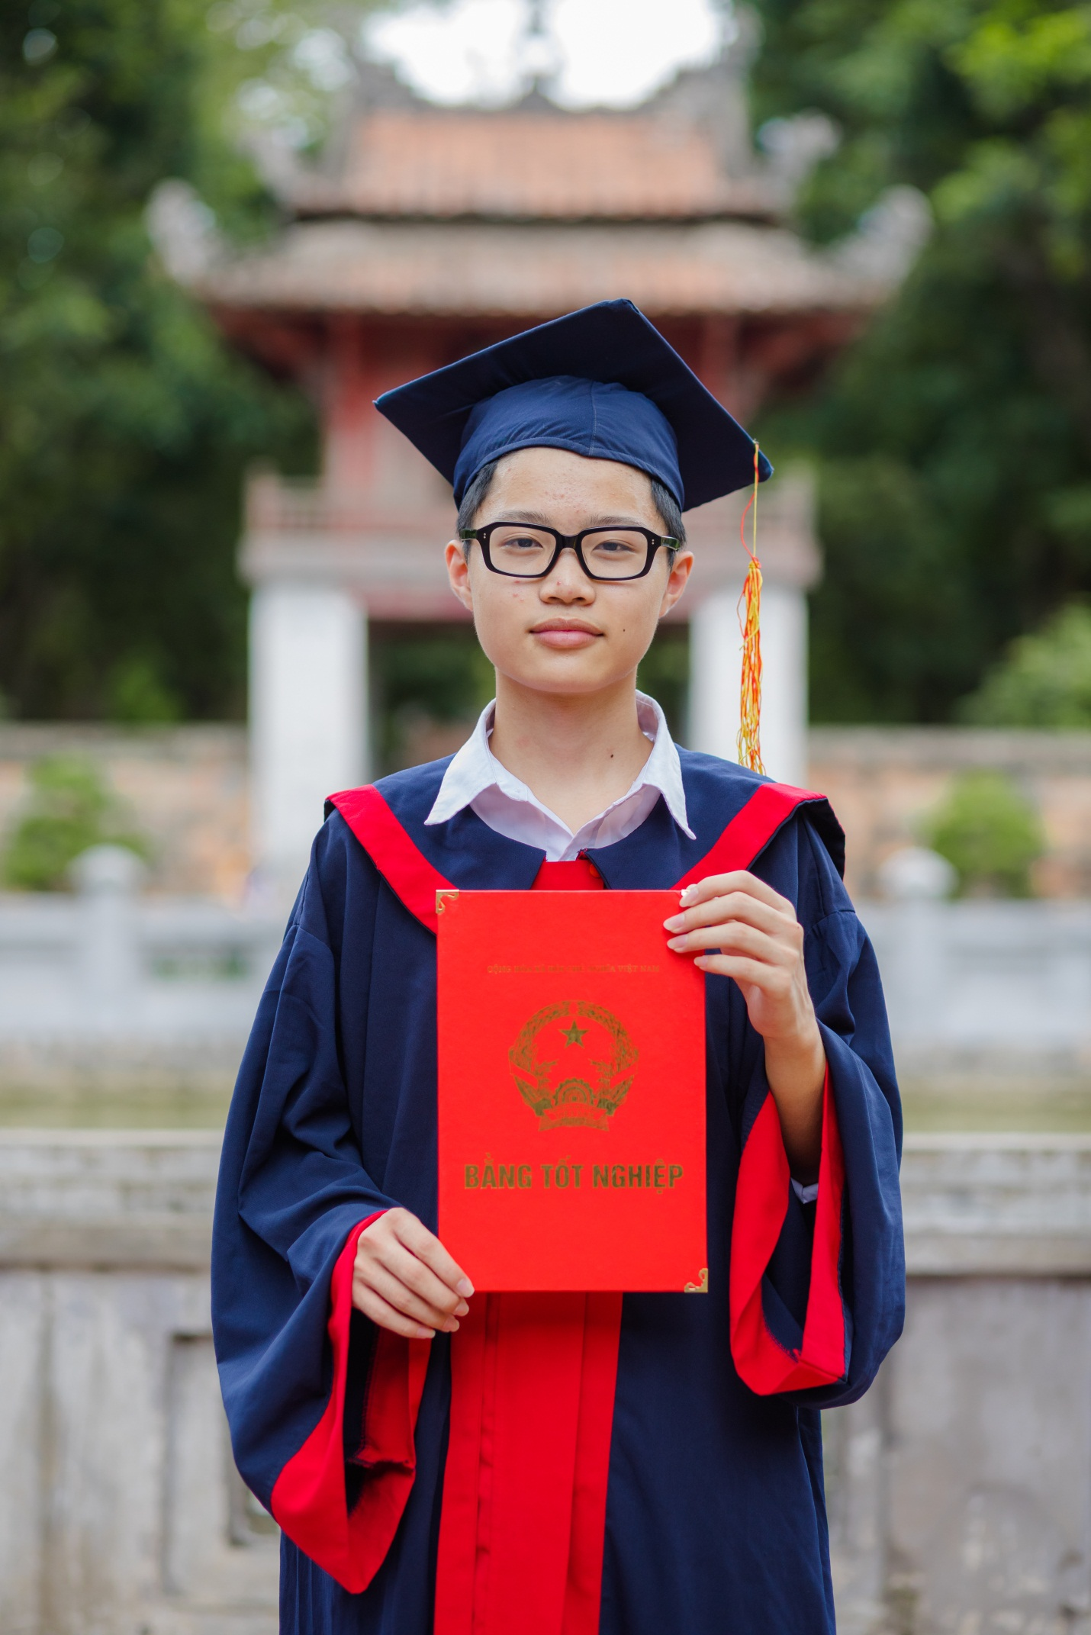
Khoảng thời gian bốn năm dưới mái trường THCS Ái Mộ tuy không quá dài nhưng vô cùng đáng nhớ đối với em. Minh Đức rất tự hào vì may mắn khi được học tập trong tập thể 9A hòa đồng, tình cảm, được học những thầy cô tận tụy, luôn cống hiến thầm lặng vì học sinh thân yêu. Em xin gửi lời cảm ơn sâu sắc tới cô giáo Nguyễn Thị Thanh Hòa – cô giáo dạy bộ môn Ngữ Văn và chủ nhiệm của lớp 9A; cô Hồ Mai Thúy - cô giáo dạy bộ môn Toán và Thầy Hoàng Văn Dũng – thầy giáo dạy bộ môn Tiếng Anh cùng tất cả các thầy cô của trường THCS Ái Mộ đã luôn đồng hành, dìu dắt em để em có trái ngọt như này hôm nay.
Hi vọng, những nền tảng vững vàng, những thành công bước đầu này của Minh Đức sẽ là động lực để em chinh phục những chân trời kiến thức mới. Chúc mừng Chu Minh Đức và mong rằng từ việc được nuôi dưỡng và trưởng thành từ ngôi trường THCS Ái Mộ sẽ là hành trang giúp em mạnh mẽ, tự tin chinh phục những chặng đường còn nhiều thử thách, khó khăn phía trước. Yêu thương và tự hào!

